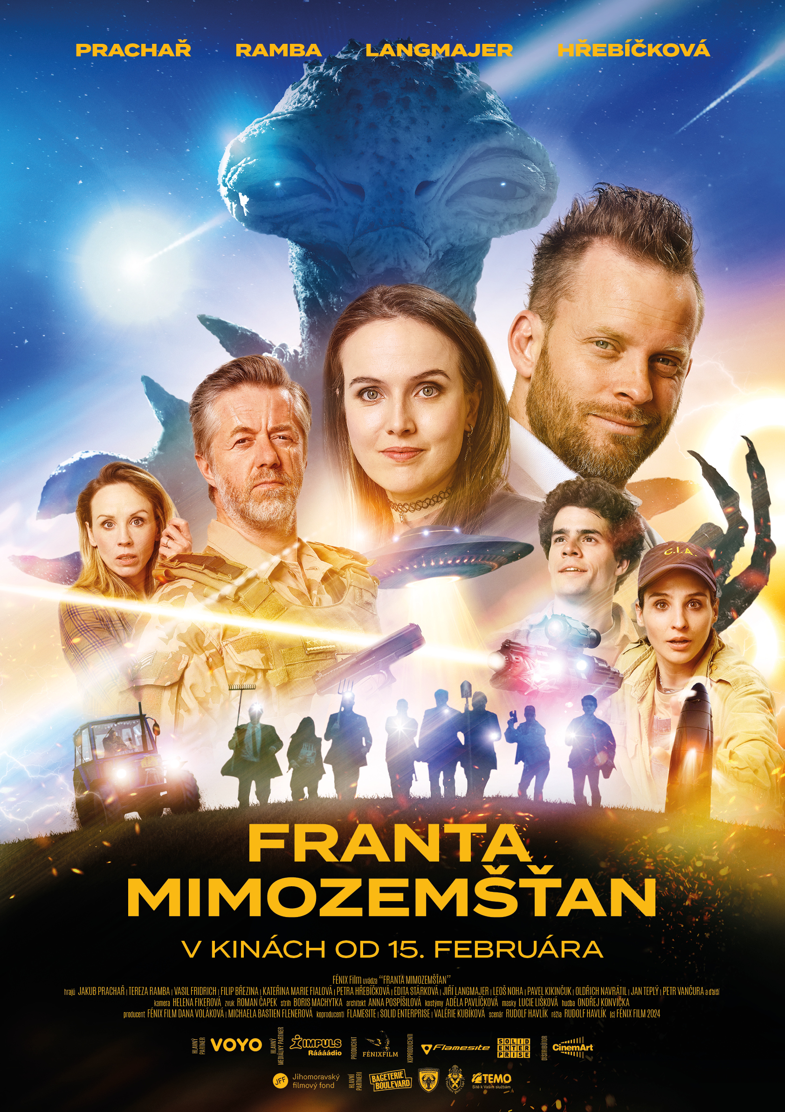
Franta mimozemšťan
Premiéra: 15. 2. 2024

Fénix Film, ČR, 2024
Réžia: Rudolf Havlík
Scenár: Rudolf Havlík
Producentky: Dana Voláková, Michaela Bastien Flenerová
Výprava: Anna Pospíšilová
Kamera: Helena Fikerová
Masky: Lucie Lišková
Special sfx masky: René Stejskal
Kostýmy: Adéla Pavlíčková
Hudba: Ondřej Konvička
Strih: Boris Machytka
Zvuk: Roman Čapek
Hrajú: Jakub Prachař, Tereza Ramba, Vasil Fridrich, Petra Hřebíčková, Jiří Langmajer, Filip Březina, Kateřina Marie Fialová, Erika Stárková, Leoš Noha, Pavel Kikinčuk, Jan Teplý ml., Oldřich Navrátil, Petr Vančura, Nela Štefanová

Sme vo vesmíre sami? Čo ak sú medzi nami mimozemšťania? Rudolf Havlík, režisér úspešných komédií Po čom muži túžia 1, 2 a Ostrov, posiela hrdinov malej moravskej dediny na pátranie po záhade vo svojej novej komédii Franta mimozemšťan!

Pokojný život malej moravskej dediny narušia zvláštne úkazy. Amatérsky astronóm Blažej (Filip Březina) je presvedčený, že návšteva z vesmíru je tu. Lenže nikto mu neverí. Starosta Picek (Vasil Fridrich) má plné ruky práce s dotáciami a miestna policajtka Marková (Erika Stárková) rozbieha pátranie po ukradnutej cisterne. Prečo sa však sused Franta (Jakub Prachař) zrazu správa zvláštne? Akoby ho niekto vymenil! Celá dedina tvrdí, že Franta bol vždy tak trochu z inej planéty, ale toto správanie je príliš aj na jeho manželku Boženu (Tereza Ramba). Keď sa v dedine objaví Rebeka (Kateřina Marie Fialová) a s ňou neúprosný generál Sokol (Jiří Langmajer), miestni obyvatelia sa rozhodnú prísť záhade na koreň. Po svojom!

Komédia Franta Mimozemšťan sa na pozadí mierne absurdného príbehu pohráva so situáciami, ktoré neviem vysvetliť, možno sa ich bojíme, ale musíme nájsť spôsob, ako sa s nimi vyrovnať. "Myslím, že od nášho filmu môžete očakávať najmä humor a situácie, ktoré vychádzajú z toho, čo by sa stalo, keby mimozemšťan náhodou pristál v Čechách namiesto v Amerike. Čo je samo o sebe zábavné. Keď som začal písať a zobrazovať české reálie, postavy a spôsob, akým sa správame k sebe, k prírode a k mimozemšťanom, tak sa mi to zapáčilo. Vďaka tomu môžeme od Frantu mimozemšťana očakávať zábavu a vtip," dodáva režisér Rudolf Havlík.

Prístupnosť: nevhodné pre vekovú skupinu maloletých do 12 rokov
Obsahový deskriptor: vulgarizmy
Žáner: komédia
Verzia: česká
Minutáž: 101 min
Formát: 2D DCP, zvuk 5.1
Monopol do: 8. 2. 2034

